Questão 1 – Explique como funciona e qual a utilidade de uma chave seccionadora. Mostre como seria a sua representação no desenho de uma substação consumidora.

A chave seccionadora é um dispositivo eletromecânico utilizado para abrir e fechar circuitos elétricos, mas somente em vazio (sem corrente). Ela não tem capacidade de interrupção de carga, servindo apenas para isolar um trecho do circuito para manutenção ou manobra.

Utilidade:

Garantir a segurança de operadores e equipamentos, isolando fisicamente partes da instalação.

Permitir manutenção preventiva e corretiva sem necessidade de desligar toda a subestação.

Usada em conjunto com disjuntores para facilitar manobras.

Representação esquemática em subestação:

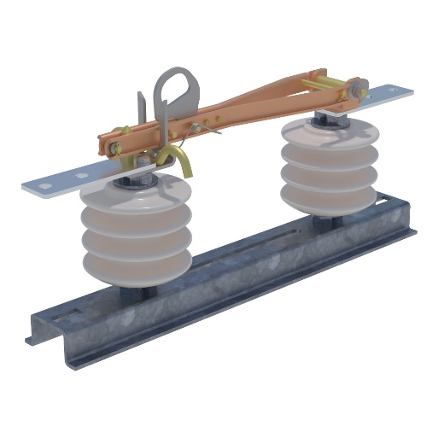

Questão 2 - Explique como funciona e qual a utilidade de um transformador de corrente. Mostre como seria a sua representação no desenho de uma substação consumidora.

O transformador de corrente reduz os altos valores de corrente das linhas de potência para valores padronizados e seguros (geralmente 1 A ou 5 A). Ele funciona por indução eletromagnética, proporcional à corrente da rede.

Utilidade

Permite a medição de corrente por amperímetros, relés de proteção e sistemas de supervisão.

Garante segurança, pois evita que instrumentos recebam correntes elevadas diretamente.

Essencial para proteção de sistemas elétricos.

Representação esquemática em subestação:  
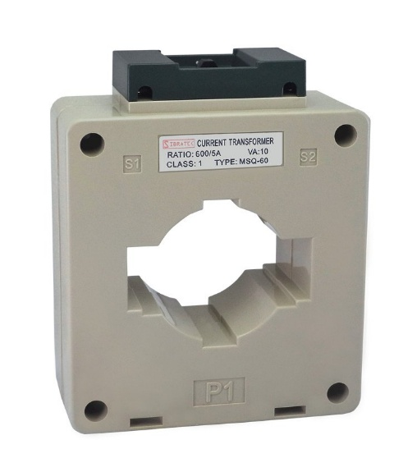

Questão 3 - Explique como funciona e qual a utilidade de um transformador potencial. Mostre como seria a sua representação no desenho de uma substação consumidora.

Um transformador de potencial (TP) é um dispositivo que reduz a tensão elétrica de alta magnitude para uma magnitude mais baixa e segura, permitindo a medição precisa da tensão em sistemas de alta tensão. Ele funciona de maneira similar a um transformador convencional, utilizando o princípio da indução eletromagnética para transformar a tensão do circuito primário para o circuito secundário. Sua utilidade é garantir a segurança e precisão nas medições de tensão em subestações

